P.V. de Combinatie

Jonge duiven Pont st Maxence, 21 juli 2019

In concours 363 duiven
Winnaars: Peter en Peter Borremans
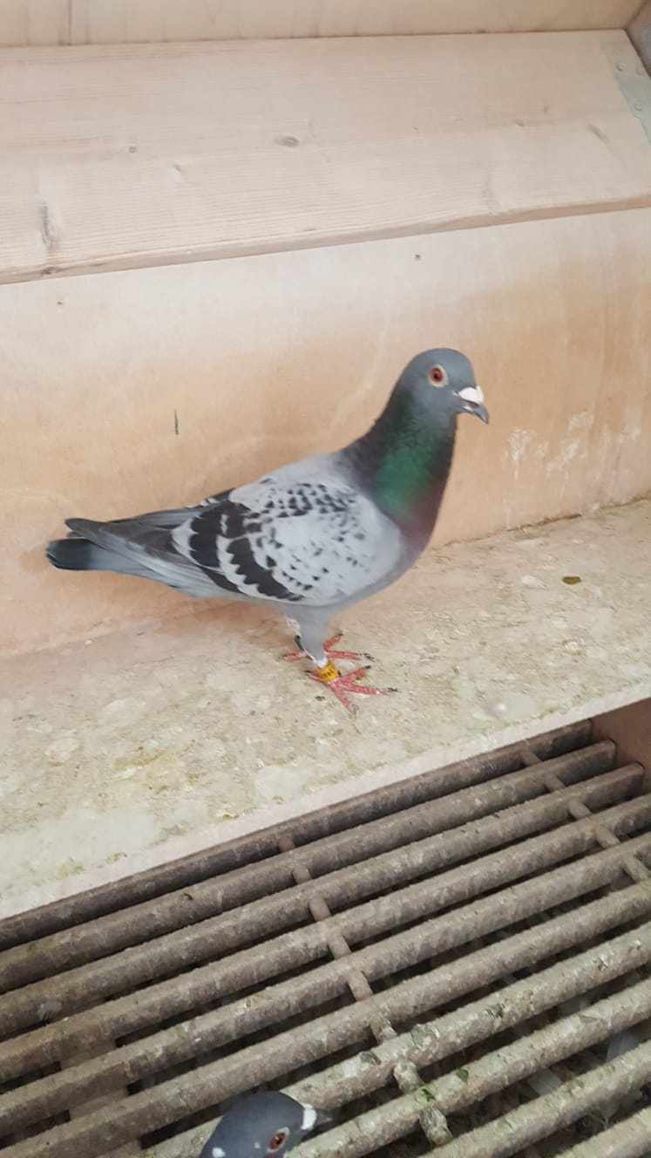
De 19-1713940, overwinnaar Pont st Maxence

Het kon niet uitblijven afgelopen zaterdag, we zeiden het vrijdagavond in de club al: een keer gaat het toch echt voorkomen dat we niet op de zaterdag kunnen lossen en het concours uitgesteld wordt naar de zondag.
Zaterdag 20 juli was het zover. Reeds wekenlang was de zaterdag de minste dag van de week na vijf dagen mooi weer en nu was het niet anders. Alleen met dat verschil dat er nu dus echt niet gelost kon worden. Om zeven uur ’s morgens was het op de beide losplaatsen nog schitterend mooi weer. Echter in Zeeland onweerde en regende het al vroeg in de ochtend. Werd Chateauroux al snel uitgesteld, op Pont werd nog gewacht en gewacht. Maar toen het eindelijk hier ter plaatse en in de rest van Zeeland beter werd, kwam de volgende pluk met onweer en regen al weer vanuit Noord Frankrijk aanzetten. Terecht werd ook Pont uitgesteld, we moesten het ermee doen.
Zondagochtend was het fraai en rustig zomerweer. De duiven in Pont werden om 07.15 uur gelost en met een kalme westenwind kon de jonge garde na hun debuut wat twee nachten mand betreft aan de thuisreis beginnen. En dat ging ze goed af, gemiddeld genomen beter dan de ouden op dezelfde vlucht. Om 10.05 kwam de jonge doffer 1713940 als een raket uit Vlissingen, dus recht uit “het gat” naar Oost Souburg aangestormd en op 10.05.47 werd hij geconstateerd. Goed voor de eerste prijs in de club maar ook in het samenspel West tegen 1928 duiven en vervolgens bleek hij ook de snelste van Zeeland te zijn van in totaal 4146 duiven.
De “940” is een winterjong dat van begin februari tot de 1e week van juni verduisterd werd om de veren te behouden als straks de midfondvluchten worden vervlogen. Hij werd met zijn hokgenoten goed opgeleerd, zeker tien keer op Walcheren, twee keer naar Kapelle en twee keer naar Philippine. En dat ging voorspoedig, slechts weinig jongen bleven achter tijdens deze opleiding. De “940” vloog al een 118e van Quievrain, een 15e van Peronne en dan nu fraai de eerste prijs in alle verbanden. Sinds vorige week werden de jongen gescheiden en nu dus zogenaamd “op de deur” gespeeld. Dat leverde blijkbaar de juiste motivatie op en geeft hoop voor de toekomst. De duiven worden naar de vlucht toe opgevoerd van Start naar Vlieg en vervolgens Turbo voer, alles van Matador. Vers grit of bak allerlei van Ronny van Tilburg ontbreekt nooit op het menu.
De Borremansen bekwamen het doffertje via een ruiltje met de Combinatie Bram en Tom Beekman en ze zijn er beiden goed mee geslaagd.
De uitblinkers deze week waren Gijs Baan met 23 van de 39, Joeri Waebeke met 9 van de 18 en Patrick Noorman mocht voorzichtig ruiken dit keer, 14 op 37.
Op het moment van schrijven van dit artikeltje komen de eerste berichten over een ophanden zijnde mindere zaterdag alweer binnen. Na een voorspelde week met extreem hoge temperaturen op donderdag zou het zomaar kunnen zijn dat we vrijdag en zaterdag a.s. weer een paar dagen met “opluchting” krijgen. Dat betekent of regen en/of onweer of een harde westenwind na de regenpassage. We zitten op allebei niet te wachten. De regen is overigens zeer welkom maar dan liefst niet op de zaterdag. Gelukkig hebben we daar geen invloed op want wat zouden we (nog meer) ruzie maken met z’n allen. Nu beperken we ons tot klagen, hét handelsmerk van de gemiddelde duivenmelker.
Maar laten we vooralsnog hopen, hopen op een positieve verandering in de weersvoorspellingen. En het moet gezegd: dáár zijn we ook goed in! Hopen op beter! Dé drijfveer om duivenmelker te zijn en te blijven!
Aaa.

